Дата: 27.04.2022 Клас: 6-А

Предмет : Англійська мова

Тема: Визначні місця України.

Мета: вчити учнів використовувати вивчену лексику в різних ситуаціях; сприймати мову на слух; висловлювати свою думку; розвивати навички читання; усного мовлення; сприяти формуванню комунікативної компетенції.

Вчитель: Глуговська Л.Г.

**Хід уроку**

***1.Greeting***

Good afternoon, dear children! I’m glad to see you. Are you ready to start our lesson? Let’s start.

***2. Listening***

Watch video «Top 10 Places To Visit In Ukraine»

<https://www.youtube.com/watch?v=lAyWhJ6tr9E>

***3. Reading***

Read the text about travelling.



***4.Grammar.***

Вживання означеного артикля «the».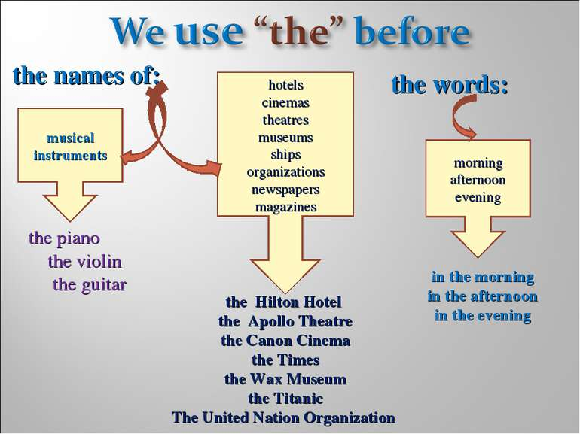

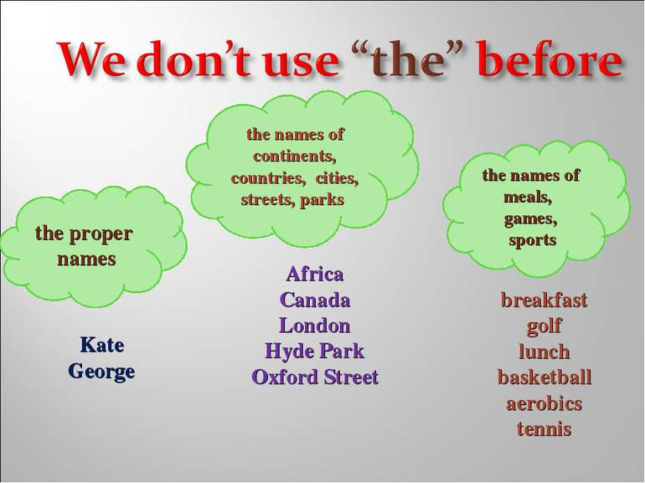

1. ***Writing***

**Tuesday, the tenth of May  
Homework  
Exercise 2(A) page 172**

*Fill in the sentences with ‘the’ where necessary.*

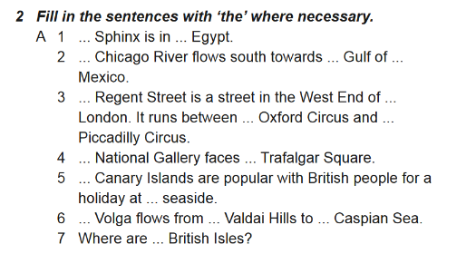

***6.Homework***

Домашнє завдання:

1. Опрацювати конспект уроку;

2. Виконати письмово впр.2(а), стор.172

***Надіслати виконані вправи у Вайбер (0964124047) – Людмила Григорівна або прикріпити на Human.***